**תיק פרויקט גמר**

**סדנה בתקשורת מחשבים 20588**

**2020ג'**

**מור אלמליח וגל יקיר**



תוכן עניינים

1. רשימת איורים 3

2. מבוא 4

3. דרישות קדם 4

4. הוראות התקנה 4

5. הוראות שימוש 5

5.1 הפעלת המשחק 5

5.2 יצירת חדר חדש 5

5.3 לובי החדרים 6

5.3.1 מסך החדר 7

5.3.2 עזיבת החדר 7

5.3.3 התחלת המשחק 8

5.4 מהלך המשחק 8

5.4.1 סיום המשחק 9

5.4.2 עזיבת המשחק 9

5.5 שינוי שם השחקן 10

6. ארכיטקטורת תוכנה 11

6.1 כללי 11

6.2. תיאור המחלקות 12

7. תהליכים עיקריים 13

7.1 תהליך התחברות לשרת 13

7.2 תהליך התנתקות מהשרת 13

7.3 תהליך יצירת חדר חדש 14

7.4 תהליך הצטרפות לחדר קיים 15

7.5 תהליך תחילת משחק חדש 15

7.6 תהליך איסוף נקודות ומתנות 16

8. נקודות לשיפור במשחק 17

# רשימת איורים

|  |  |  |
| --- | --- | --- |
| **מספר** | **תיאור** | **עמוד** |
|  | מסך ראשי | 5 |
|  | יצירת חדר חדש | 6 |
|  | לובי חדרים | 6 |
|  | מסך החדר | 7 |
|  | מסך המשחק | 9 |
|  | סיום המשחק | 9 |
|  | שינוי שם השחקן | 10 |
|  | ציור ארכיטקטורת תוכנה | 11 |

# מבוא

**המשחק** Space Guys **הינו משחק רשת בין שני משתתפים אשר משחקים** online **אחד נגד השני.**

**במשחק כל משתמש יכול ליצור חדר בעל שם ייחודי ומשתמשים אחרים יכולים להיכנס לחדר זה על מנת להתחרות אחד נגד השני.**

**השחקנים יכולים לנוע בעזרת מקשי החיצים במקלדת או בעזרת המקשים** .WASD

**מטרת כל שחקן היא לצבור כמה שיותר נקודות על ידי אכילת סוכריות ואיסוף מתנות.**

**המתנות האפשריות הן: קבלת/הורדת נקודות, הוספת/הורדת מהירות והקפאת האחד השחקנים.**

**אורך כל משחק הוא 2 דקות והמנצח הוא השחקן בעל מספר הנקודות הרב ביותר בסופו של כל משחק.**

**המשחק בעל ממשק נוח וידידותי ובעל גרפיקה המדמה את החלל.**

# דרישות קדם

**המשחק מותאם לעבוד בסביבת Windows בלבד.**

**\*נבדק על Windows 10 .**

# הוראות התקנה

**על מנת להוריד את המשחק עלינו ללחוץ על הטקסט:**

[**קישור להורדת המשחק**](https://drive.google.com/drive/folders/1IQBZODWFdm63t-FmM7TxyTHeWA__tAxc?usp=sharing)

**להוריד את קובץ ה rar, לחלץ אותו ולפתוח את קובץ ה exe.**

# הוראות שימוש

# 5.1 הפעלת המשחק

* **פתח את הקובץ SpaceGuys.exe**
* **המתן לעליית המסך הראשי:**

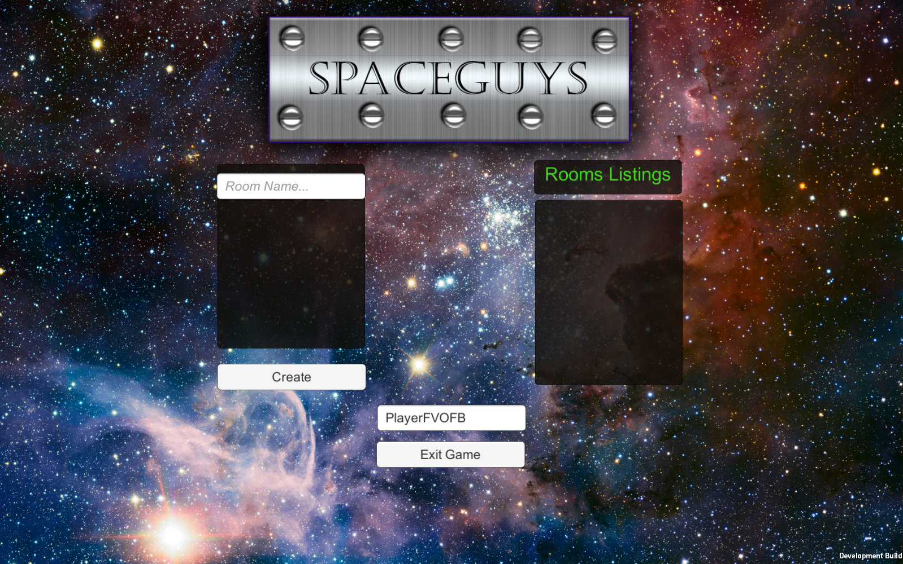

# 5.2 יצירת חדר חדש

**בצידו השמאלי של המסך הראשי קיים מסך יצירת החדר:**

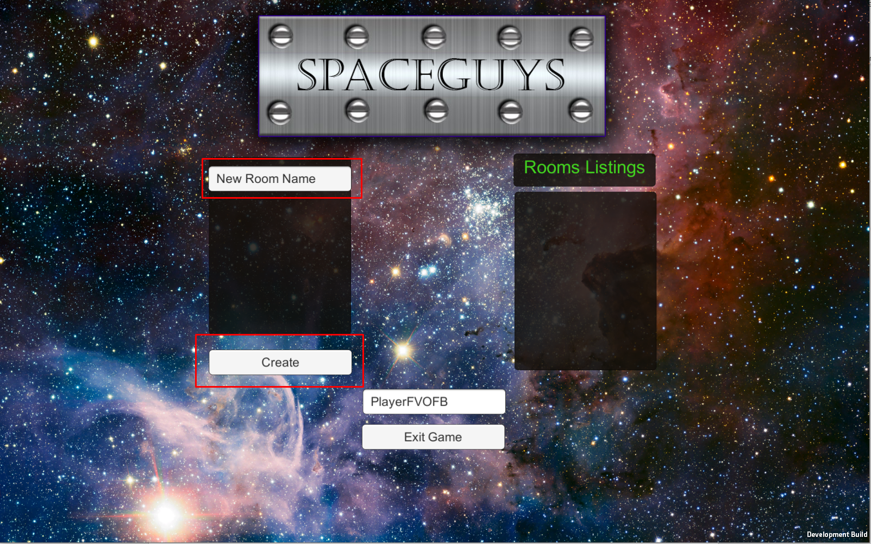

**במסך זה ניתן לפתוח חדר חדש.**

**על מנת לפתוח חדר חדש נעשה את השלבים הבאים:**

* **בחירת שם ייחודי לחדר – לא ניתן ליצור חדר ללא שם.**
* **לחיצה על כפתורcreate .**

**לאחר הלחיצה יפתח מסך החדר (ראה סעיף 5.3.1).**

# 5.3 לובי החדרים

**בצידו הימני של המסך הראשי מופיע לובי החדרים.** 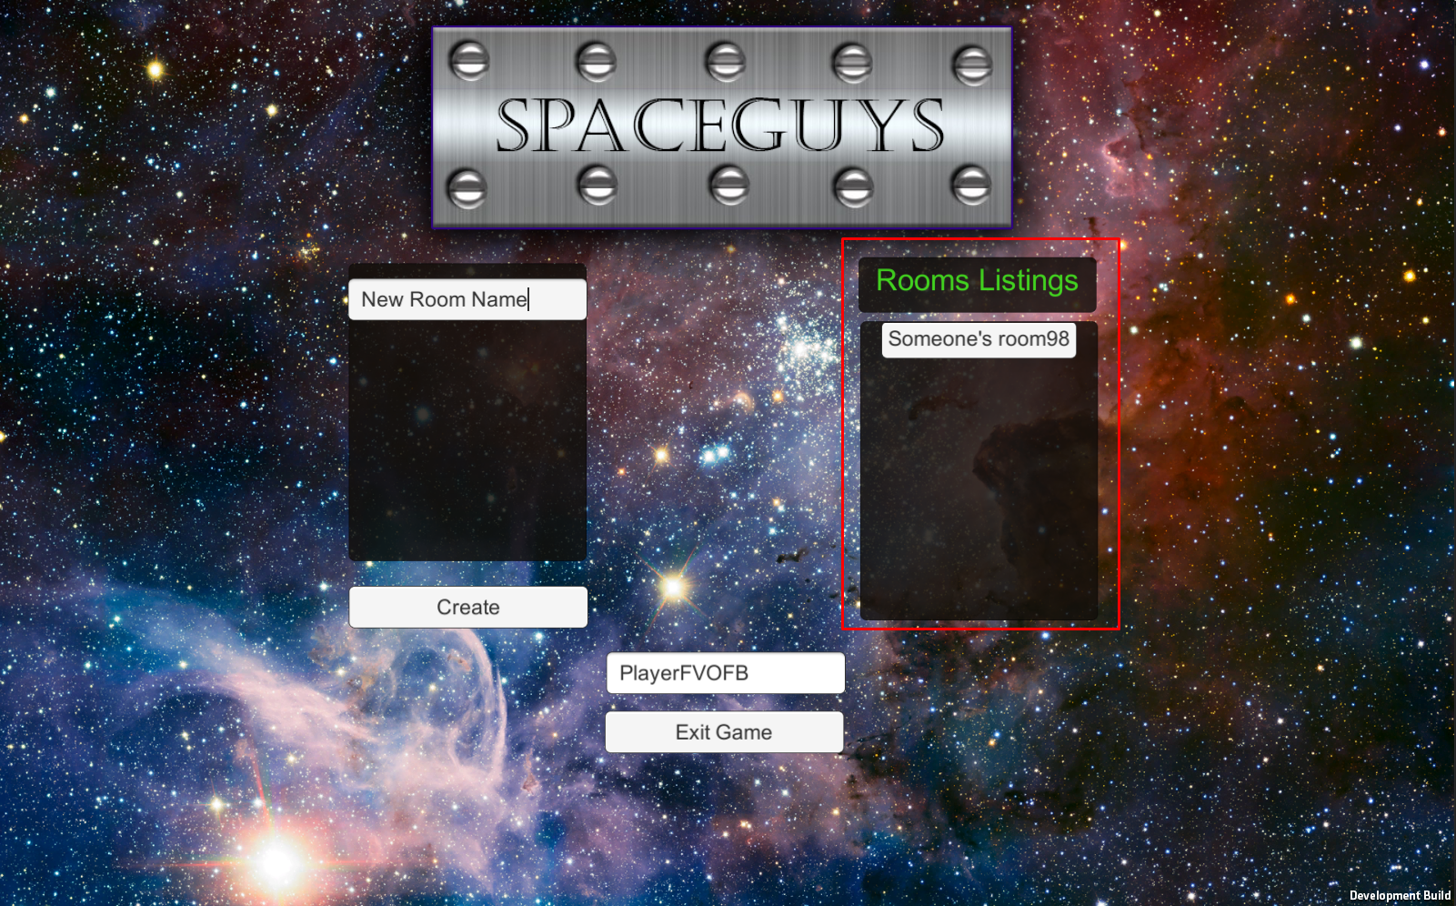

**במסך זה מופיעים שמות החדרים הפתוחים הקיימים במשחק ברגע זה.**

**במידה ולא קיימים חדרים לובי החדרים יהיה ריק.**

**על מנת להצטרף לחדר קיים נעשה את השלבים הבאים:**

* **לחיצה על שם של חדר קיים מהרשימה.**

**לאחר הלחיצה יפתח מסך החדר (ראה סעיף 5.3.1).**

# 5.3.1 מסך החדר

**כאשר משתמש נכנס לחדר נסגרים מסך יצירת החדר ומסך החדר מופיע במקומם.**

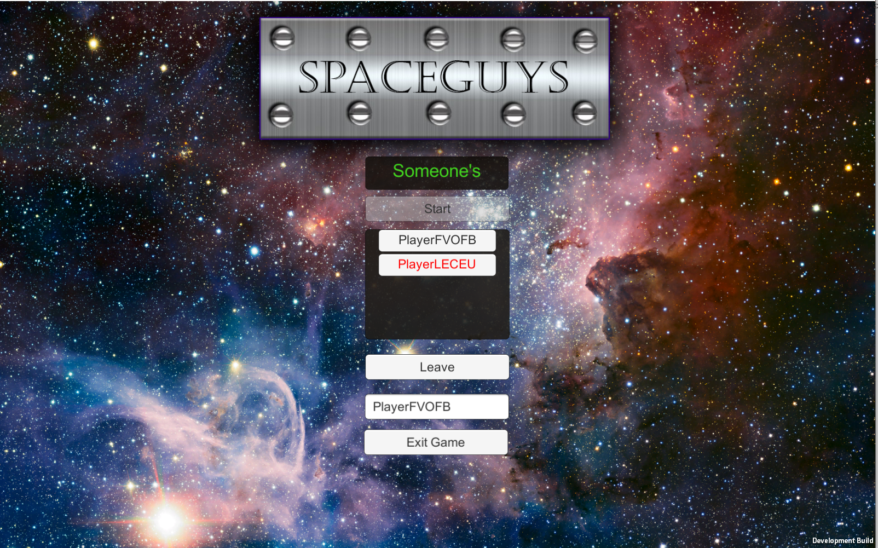

**במסך זה ניתן לראות את השחקנים שנמצאים כרגע בחדר.**

**השחקן אשר יצר את החדר מוגדר כמנהל החדר השחקן אשר הצטרף לחדר מוגדר בתור שחקן רגיל.**

# 5.3.2 עזיבת החדר

**בחלקו התחתון של מסך החדר מופיע הפתור .Leave**

**על מנת לעזוב את החדר נעשה את השלבים הבאים:**

* **נלחץ על הכפתור Leave.**

**לאחר הלחיצה יפתח המסך הראשי (ראה סעיף 5.1).**

# 5.3.3 התחלת המשחק

**בחלקו העליון של מסך החדר מופיע הכפתור START.**

**נשים לב שכפתור ה-START יהיה לחיץ רק מנהל החדר ורק כאשר ישנם 2 שחקנים בחדר.**

**על מנת להתחיל את המשחק נעשה את השלבים הבאים:**

* **נלחץ על הכפתור START.**

**לאחר הלחיצה יפתח מסך המשחק (ראה סעיף 5.4).**

# 5.4 מהלך המשחק

**מסך זה זהו המסך של המשחק עצמו.**

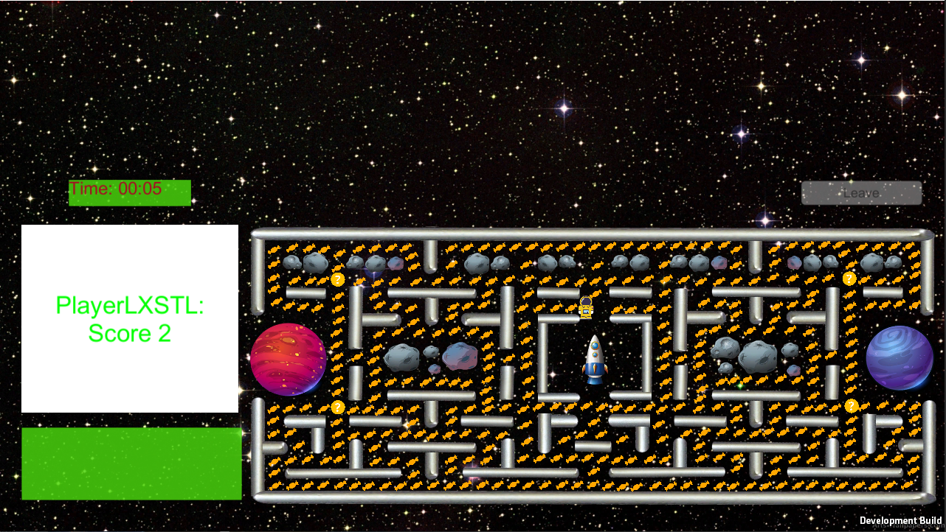

# 5.4.1 סיום המשחק

**בסיום המשחק תופיע הודעה על סיום המשחק עם הכרזה על מנצח המשחק וכמות הנקודות שצבר. בנוסף, כפתור עזיבת החדר יהפוך לזמין ללחיצה.**

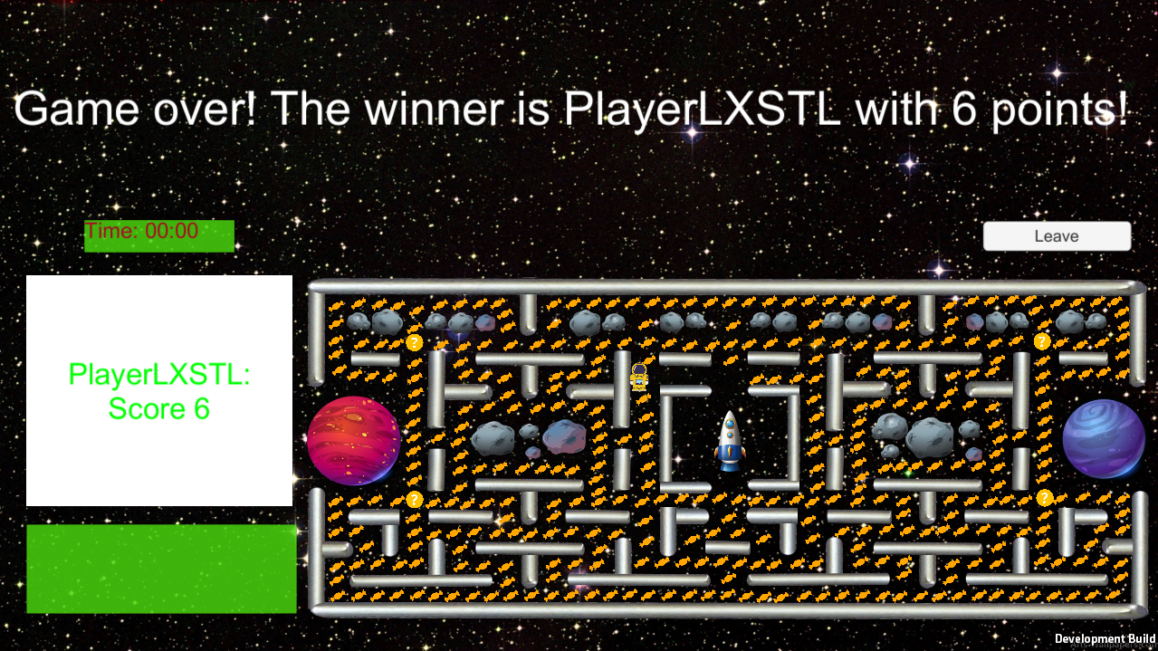

# 5.4.2 עזיבת המשחק

**בחלקו העליון השמאלי של מסך המשחק מופיע הפתור Leave**

**הכפתור לחיץ רק כאשר הגיע סוף המשחק (ראה סעיף 5.4.1)**

**על מנת לעזוב את החדר נבצע את השלבים הבאים:**

* **נלחץ על הכפתור Leave**

**לאחר לחיצה יפתח המסך הראשי (ראה סעיף 5.1)**

# 5.5 שינוי שם השחקן

**במסך הראשי ניתן לראות את שם השחקן הנוכחי**

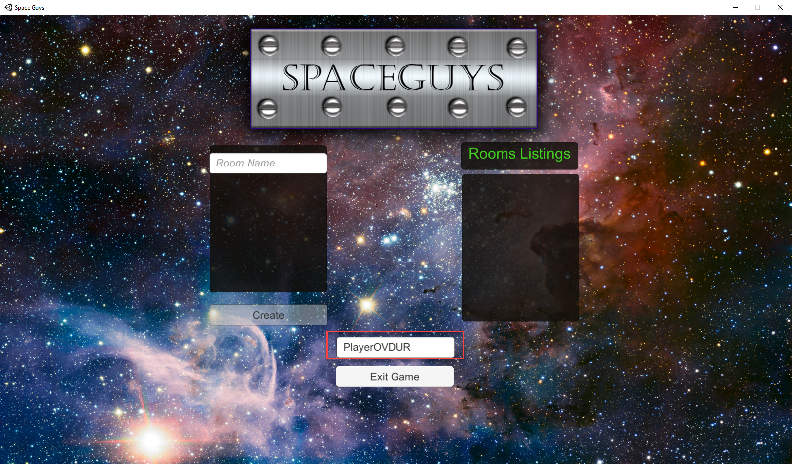

**בכניסה למשחק מתקבל שם רנדומלי והשחקן יכול לשנות אותו.**

**על מנת לשנות את שם השחקן הנוכחי נבצע את הפעולות הבאות:**

* **נלחץ על שם השחקן הנוכחי.**
* **נכתוב במקומו את השם החדש.**

# ארכיטקטורת תוכנה

# 6.1 כללי

# 6.2. תיאור המחלקות

|  |  |  |
| --- | --- | --- |
| שם המחלקה | שייכות לסצנה | תפקיד |
| BuffsScript | MainScene | אחראית על הצגת ההודעה לכל השחקנים בחדר עם פירוט המתנה האחרונה שנאספה. |
| Candy | MainScene | אחראית על מחיקת סוכריה שנאכלה והוספת ניקוד לשחקן הרלוונטי. |
| CreateRoom | MainMenu | אחראית על ביצוע קריאה לשרת של photon ליצירה של חדר חדש עם השם שנקלט. |
| ExtTransforms | MainMenu | **אחראית על מחיקת כל המידע של השחקן כאשר עוזבים את החדר.** |
| GameManager | MainScene | אחראית על איפוס ההתחלה של המשחק ועל עדכון נכון של המשחק במהלכו ובסופו. |
| gameOverScript | MainScene | אחראית על סיום של משחק, מציגה הודעה רלוונטית עם המנצח ופותחת אפשרות לחזור חזרה למסך הראשי. |
| Launcher | MainMenu | אחראית על חיבור ל photon על שינוי המסכים כאשר מתחברים לחדר ועל מערכת שינוי שם השחקן. |
| LeaveRoom | MainMenu | אחראית על שליחת קריאה לשרת על כך ששחקן עזב את החדר. |
| MainMenu | MainMenu | **אני חושב שאפשר למחוק לבדוק עם מור.** |
| PlayerControls | MainScene | אחראית על התזוזה של השחקן. |
| PlayerListing | MainMenu & MainScene | אחראית על המידע של השחקן. |
| PlayerListingMenu | MainMenu | אחראית על ניהול של החדר. |
| PlayerUI | MainScene | אחראית על תצוגה ויזואלית של המידע של השחקן והגדרת השחקן. |
| Quit | MainMenu | אחראית על ניתוק מphoton וסגירה של המשחק. |
| RoomListing | MainMenu |  |
| RoomListingsMenu | MainMenu |  |
| Surprise | MainScene | אחראית על ניהול של המתנות. |
| Console | MainScene & MainMenu | אחראית על תצוגה של הלוגים והודעת שגיאה למשתמש. |

# תהליכים עיקריים

# 7.1 תהליך התחברות לשרת

**התהליך קורה באופן אוטומטי בעליית המשחק (ראה סעיף 5.1).**

**תיאור התהליך:**

* + **נשלחת קריאת** authorization **עם** App id **ייחודי לשרת של** photon**.**
  + photon **יוצרת מזהה ייחודי לשחקן.**
  + **מתבצע עדכון של טבלת התוצאות לשחקן.**

**בשלב זה התהליך הסתיים והשחקן מחובר לשרת ויכול לשחק.**

**במידה והייתה בעיה בהתחברות תופיעה הודעת שגיאה.**

# 7.2 תהליך התנתקות מהשרת

**התהליך קורה באופן אוטומטי בלחיצה על הכפתור** .Exit Game

**תיאור התהליך:**

* + **השחקן לוחץ על הכפתור** Exit Game**.**
  + **נשלחת קריאה לשרת להתנתקות.**
  + **המשחק נסגר.**

# 7.3 תהליך יצירת חדר חדש

**התהליך מאפשר לשחקן ליצור חדר חדש עם שם לבחירה על מנת שיוכל לשחק עם אנשים אחרים.**

**התהליך קורה כאשר שחקן רוצה ליצור חדר חדש (ראה סעיף 5.2).**

**תיאור התהליך בעמדה המקומית:**

* + **השחקן בוחר שם לחדר ויוצא אותו.**
  + **נשלחת קריאת** api **ליצירת חדר חדש עם הגדרות החדר.**
  + **השחקן שיצר את החדר מצטרף לחדר ומוגדר בתור מנהל החדר.**
  + **השחקן עובר למסך החדר (ראה סעיף 5.3.1).**

**תיאור התהליך בעמדות הרחוקות:**

* + **נוצר עדכון בשרת על יצירת חדר חדש.**
  + **השרת מוסיף את החדר החדש עם השם שלו למסך לובי החדרים (ראה סעיף 5.3).**

# 7.4 תהליך הצטרפות לחדר קיים

**התהליך מאפשר לשחקן להצטרף לחדר קיים.**

**התהליך קורה כאשר שחקן לוחץ על שם של החדר בלובי החדרים (ראה סעיף 5.3).**

**תיאור התהליך בעמדה המקומית:**

* + **השחקן לוחץ על חדר מהרשימה.**
  + **נשלחת קריאה לשרת על הצטרפות לחדר.**
  + **השחקן מצטרף לחדר ומוגדר בתור שחקן רגיל.**
  + **השחקו עובר למסך החדר (ראה סעיף 5.3.1)**

**תיאור התהליך בעמדות הרחוקות:**

* + **נוצר עדכון בשרת על הצטרפות שחקן לחדר קיים.**
  + **החדר נמחק מרשימת החדרים בלובי החדרים (ראה סעיף 5.3).**
  + **כפתור ה**start **של מנהל החדר נדלק ונהיה לחיץ.**

# 7.5 תהליך תחילת משחק חדש

**התהליך מתרחש כאשר מנהל החדר לוחץ על כפתור start במסך החדר.**

**תיאור התהליך בעמדה המקומית:**

* + **מנהל החדר לוחץ על כפתור start.**
  + **המסך עובר להיות מסך המשחק ( ראה סעיף 5.4).**
  + **המשחק מתחיל.**

**תיאור התהליך בעמדות הרחוקות:**

* + **לאחר לחיצה על כפתור start נשלחת קריאה לשרת להעביר את השחקן הרגיל לסצנה של מסך המשחק.**
  + **השחקן הרגיל עובר למסך המשחק ( ראה סעיף 5.4).**

# 7.6 תהליך איסוף נקודות ומתנות

**התהליך קורה כאשר שחקן אוסף מתנה או ניקוד.**

**תיאור התהליך בעמדה המקומית:**

* + **השחקן "אוכל" נקודה \ מתנה**
  + **ניקוד השחקן עולה \ המתנה שקיבל נוספת**

**תיאור התהליך בעמדות הרחוקות:**

* + **בעת האיסוף נשלחת קריאה לכל השחקנים בחדר לעדכון של הנקודות.**
  + **במידה וזו מתנה נשלחת הודעה מתאימה לכל השחקנים בחדר.**

# נקודות לשיפור במשחק

1. תמיכה בעוד פלטפורמות.
2. הוספת צ'אט כך שמשתמשים יוכלו לדבר במהלך המשחק.